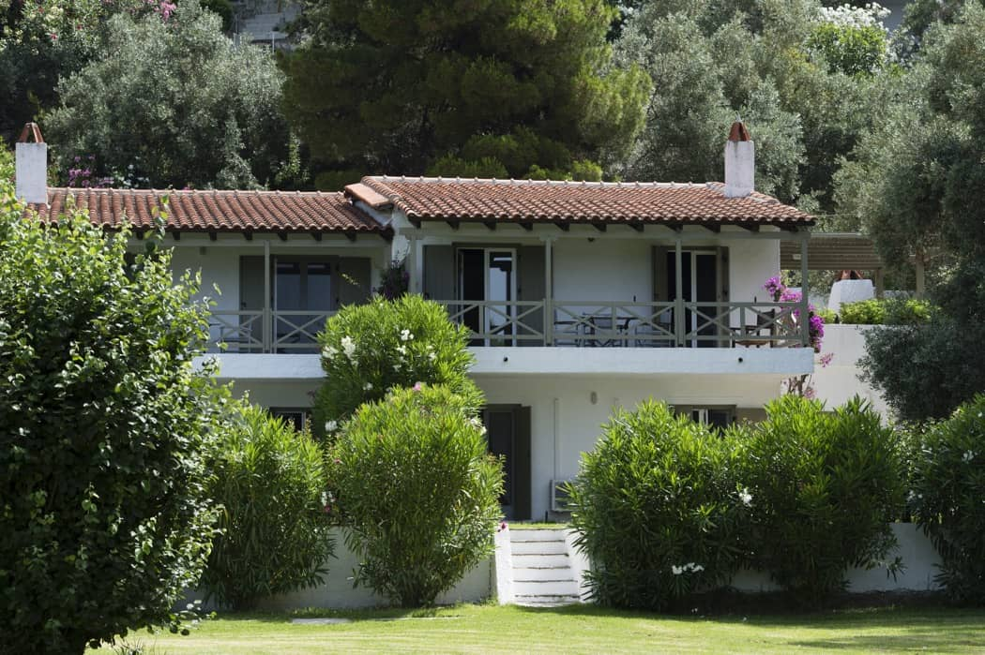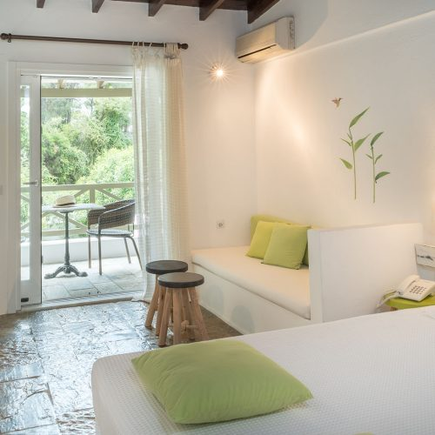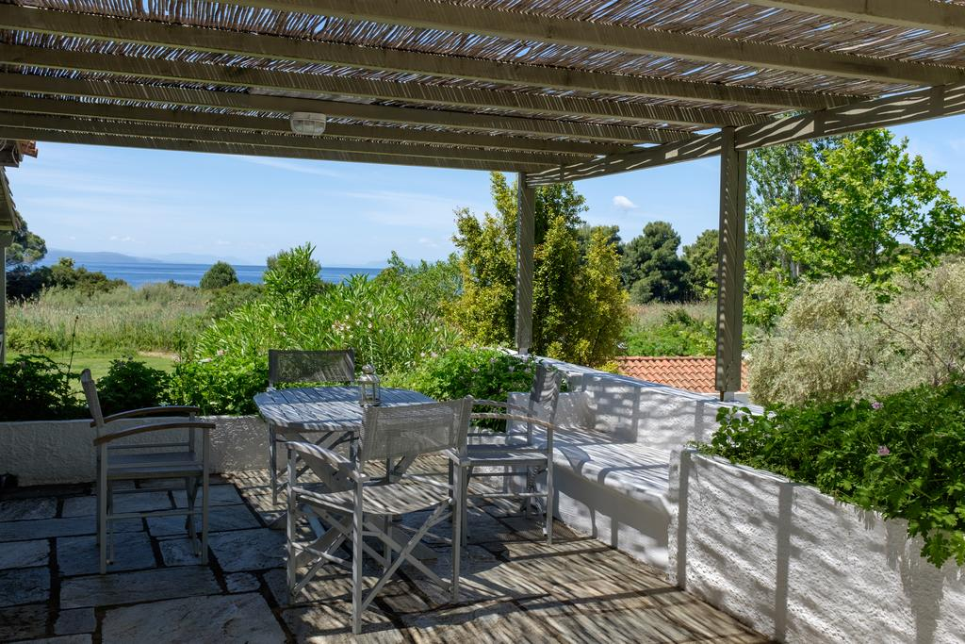

SKIATHOS HOLIDAYS SUITES & VILLAS
TRANSPORT AVION - CURSA CHARTER
PLECARI DIN BUCURESTI, CLUJ NAPOCA SI TIMISOARA

Localizare: Skiathos Holidays Resort este situat la Vromolimnos, in partea de sud-vest a insulei, la 7 km de oras. Aceasta zona frumoasa este cunoscuta pentru plaja certificate cu steag albastru . Aeroportul se regaseste la doar 8 km fata de hotel. Statia de autobuz Vromolimnos se afla la 300m de asemenea si tavernele si supermarket-urile tot la 300 m. Plaja este la 50m.

Facilitati hotel: Printre facilitatile hotelului se Numara: gradina, centru spa unde turistii se pot bucura de masaje pentru intinerire si serviciile de infrumusetare corporala longe, wifi, centru de informare turistica, centru de inchiriere auto/biciclete, etc.

Facilitati camere: Camerele sunt spatioase cu vedere la mare sau la gradina, chicineta complet echipata, baie privata cu cabina de dus, TV LED cu canale prin satelit, aer conditionat, zona de relaxare, canapea, plasa de țantari, dulap, articole de toaleta gratuite, serviciu de trezire, wifi.

Site official: http://skiathos-holidays.gr/

